Luego de tener todas las instalaciones necesarias los pasos para levantar la app son los siguientes:

Importante hacer los pasos exactamente en este orden para evitar problemas:

Levantar servidor:

1-Abrir la app xampp:

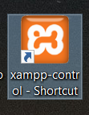

2-Presionar el botón “Start”, de la opción MySql (deberá quedar verde como en la segunda imagen):

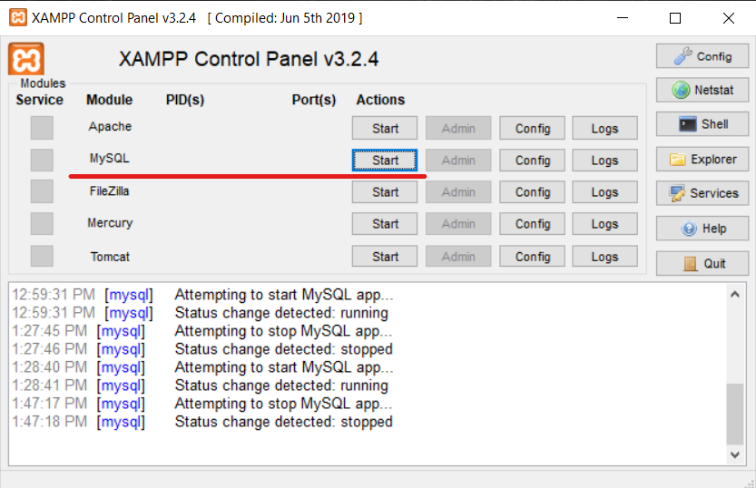

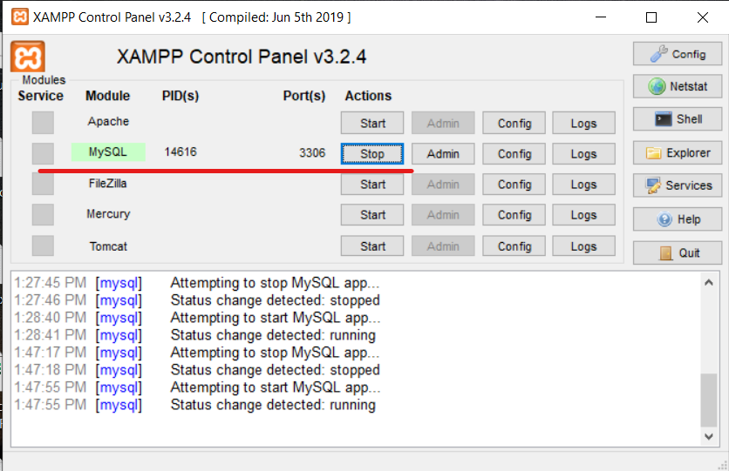

Levantar Backend:

1-Abrir la app visual Studio Code

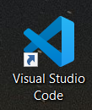

2-Abrir una nueva terminal haciendo click arriba en la pestaña Terminal -> New Terminal:

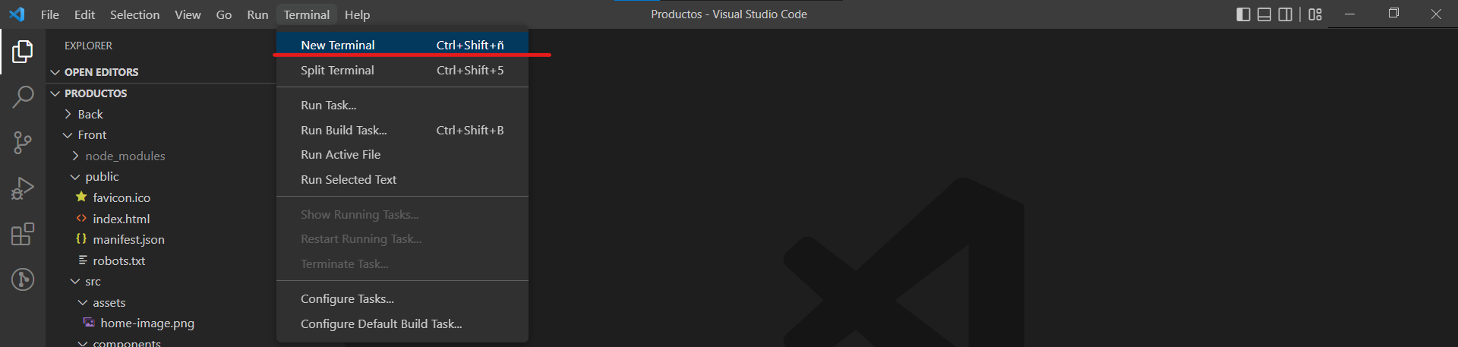

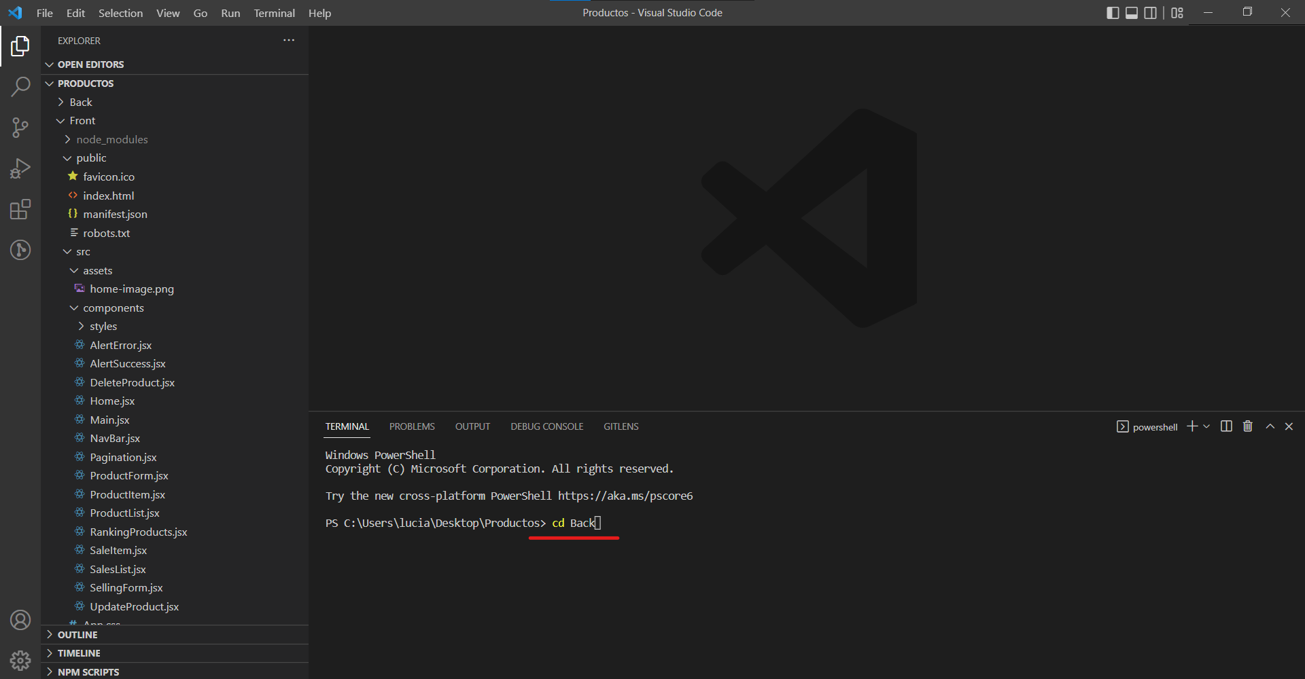3-Se abrirá una nueva terminal abajo y posicionamos el cursor allí y escribimos: cd Back y luego presionamos enter:

4-Luego escribimos cd src y presionamos enter:

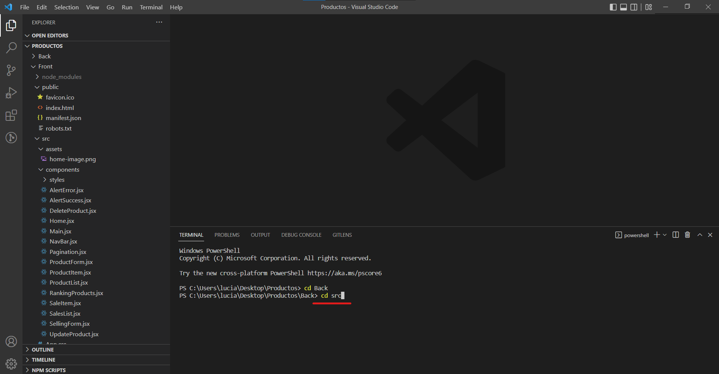

5- Por último, escribimos -> npm start y presionamos enter:

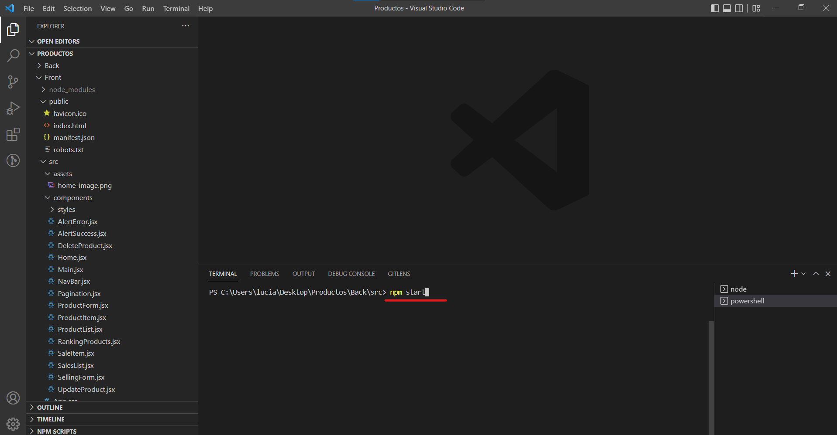

6- Si todo esta Ok, debería mostrarse lo siguente “DB is connected”:

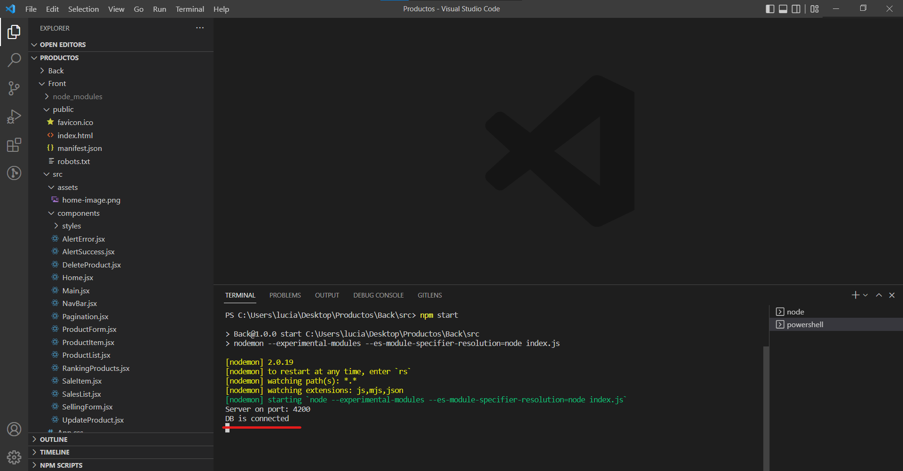

Levantar FrontEnd:

1-Abrir una nueva terminal, (igual que el paso anterior):



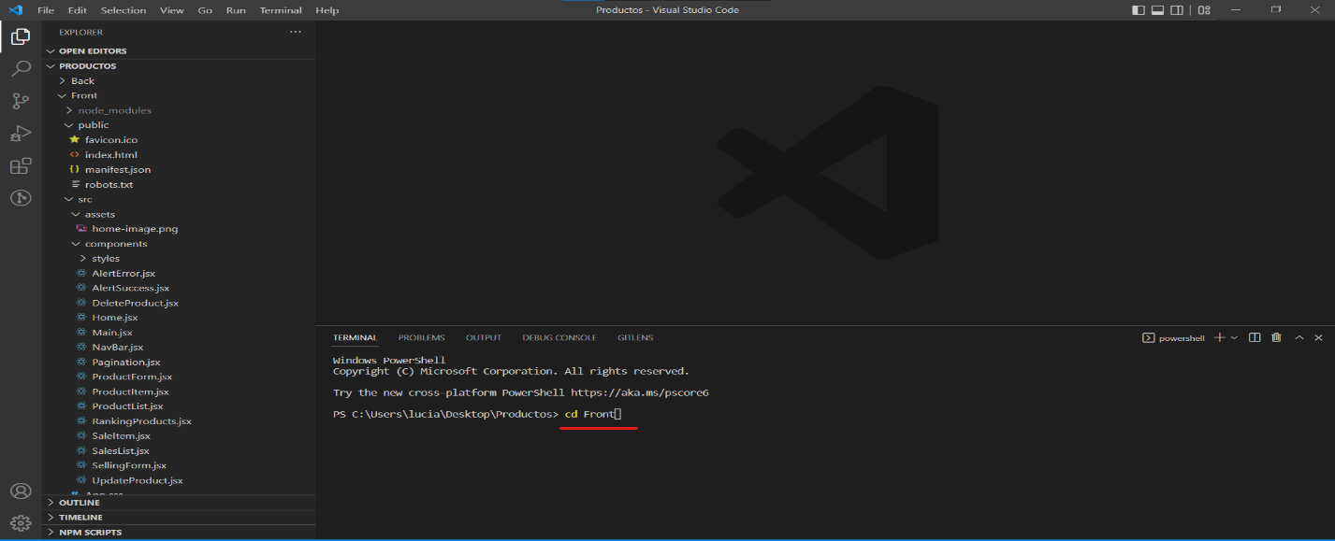2-Ahora escribir cd Front y presionamos enter:

3-Luego escribimos -> cd src y presionamos enter:

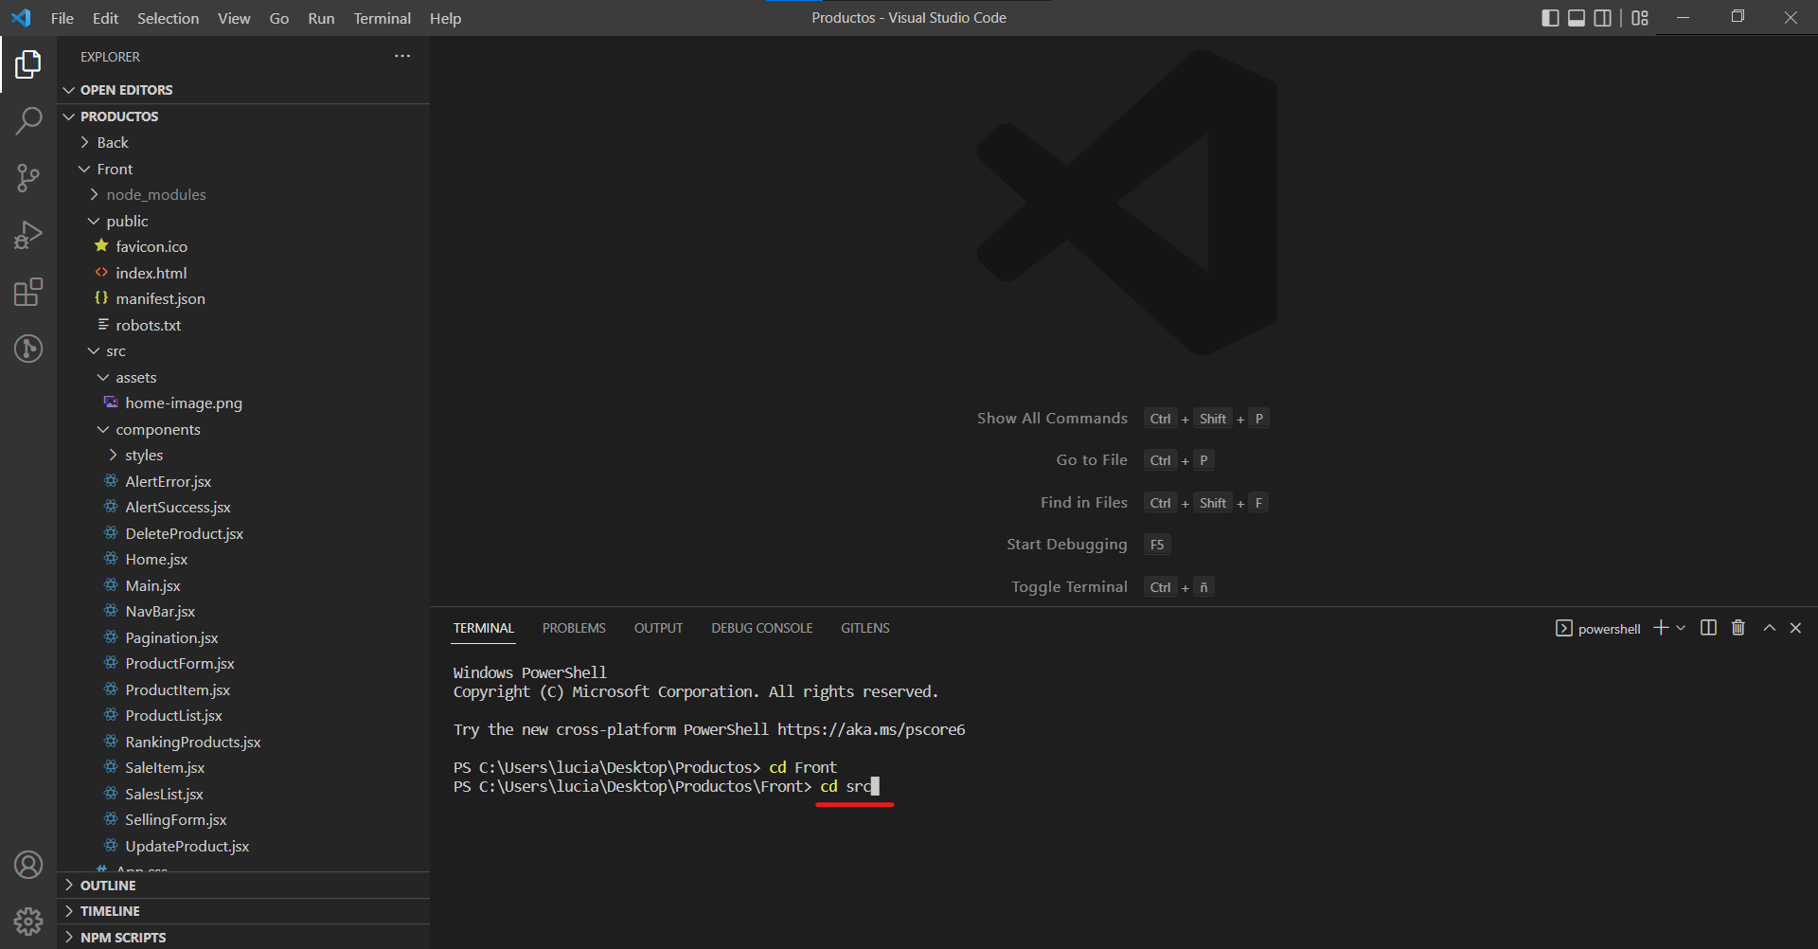

4-Por último, escribimos npm start y presionamos enter: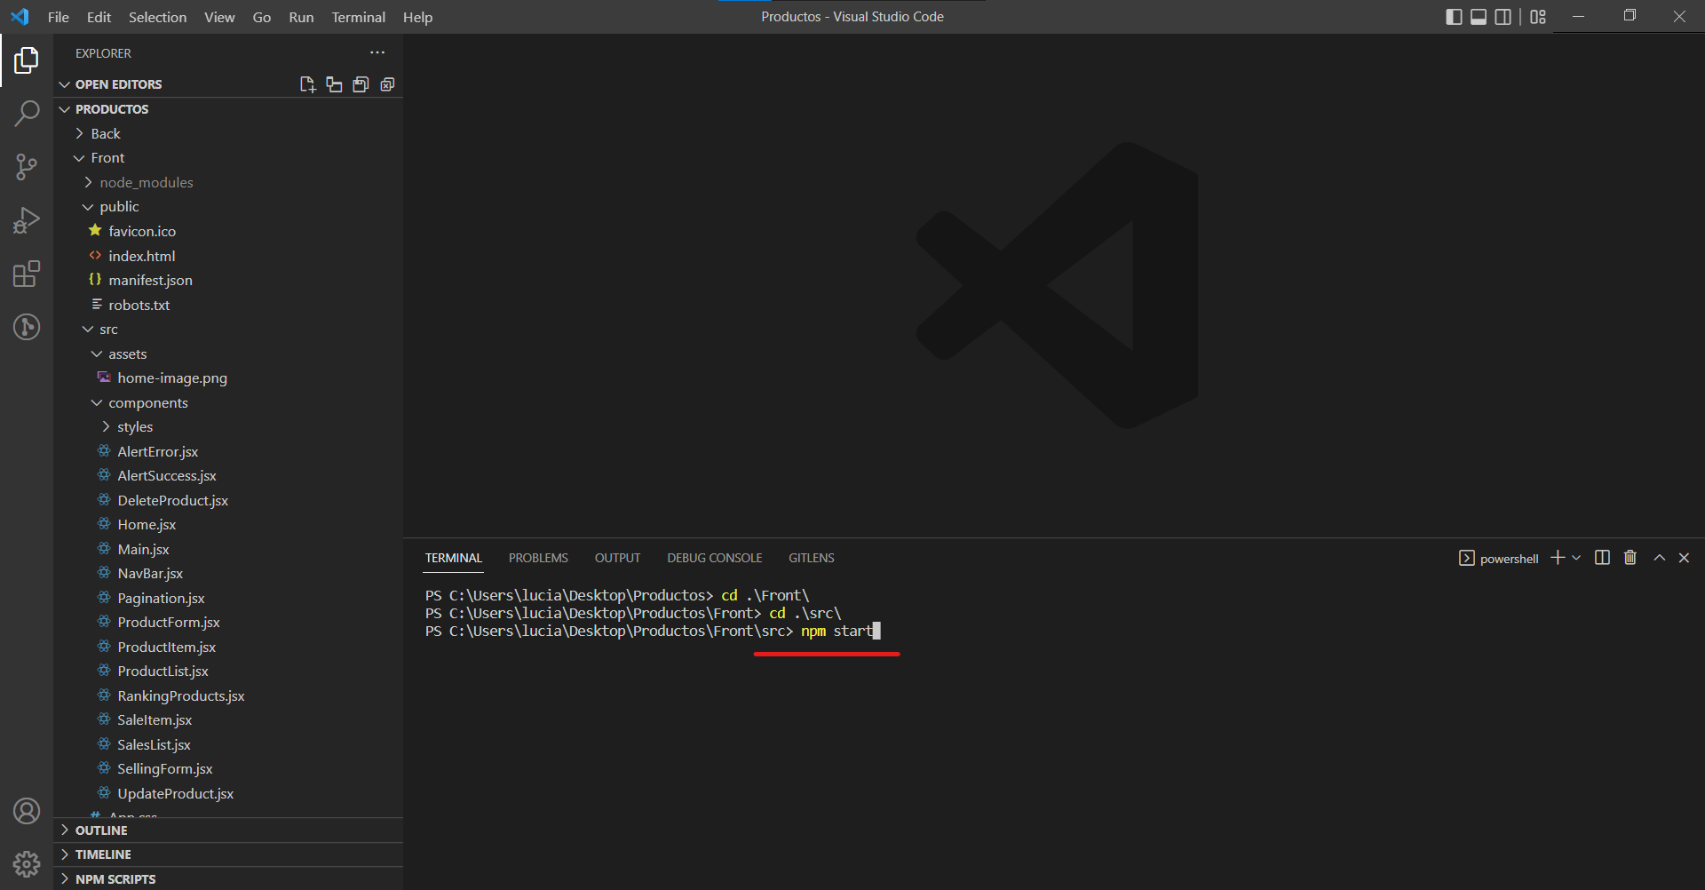

5-Si todo esta Ok, debería mostrarse lo siguiente y también abrirse una pestaña en el navegador Chrome (la app de artículos):

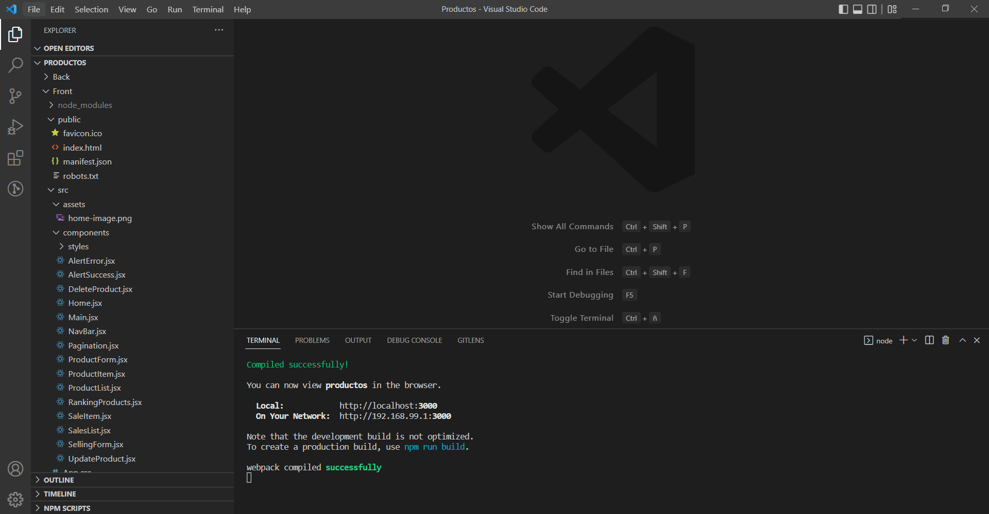

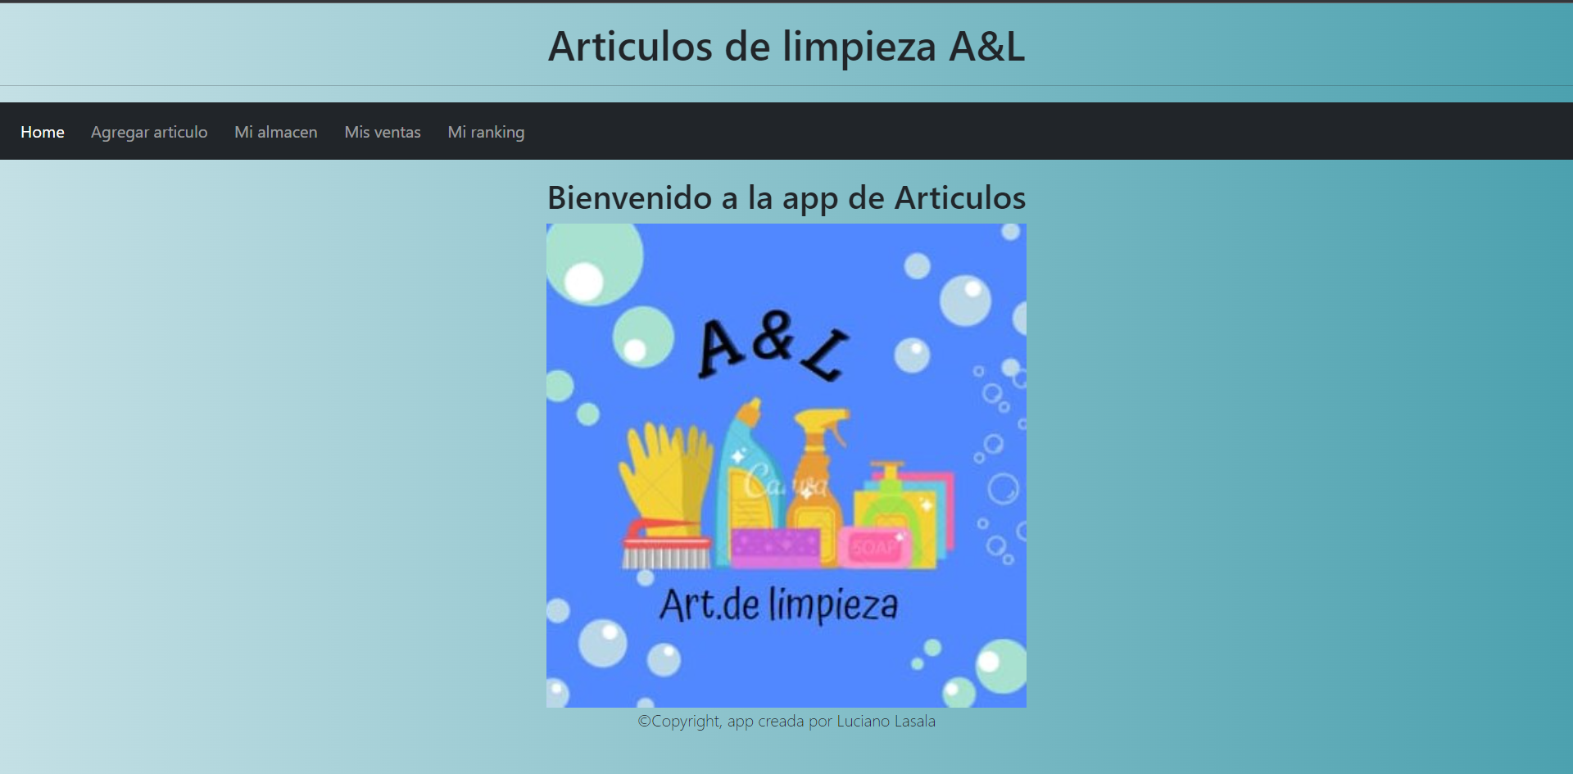

6-Ya estaría andando todo perfectamente, (se puede minimizar el programa de Visual Studio Code).